#### Info Artikel

Diterima :

Direvisi :

Disetujui :

**PEMANFAATAN *GOOGLE CLASROOM* SEBAGAI MEDIA PENUNJANG PEMBELAJARAN PADA MATA PELAJARAN BAHASA INDONESIA SISWA KELAS X DI SMA NEGERI 1 ROGOJAMPI**

***(Utilization of Google Classroom as a Learning Supporting Media in Indonesian Language Subjects for Grade X Students at SMA Negeri 1 Rogojampi)***



***Abstract :*** *This study aims to describe 1) the steps taken by the teacher in using google classroom as a medium to support learning in the Indonesian language subject for class X students at SMAN 1 Rogojampi, 2) the steps taken by students in using google classroom as a learning support medium in Indonesian language subjects for class X students at SMAN 1 Rogojampi, 3) the advantages and disadvantages of google classroom as a learning support medium for Indonesian language subjects for class X students at SMAN 1 Rogojampi, 4) the eligibility criteria for google classroom as a learning support medium for subjects Indonesian language class X students at SMAN 1 Rogojampi.* *This study uses a qualitative method. The results of this study indicate that the steps taken by the teacher in using Google Classroom as a learning support medium for Indonesian language subjects for class X students at SMAN 1 Rogojampi include: making classes, making student attendance sheets, compiling material, making assignments, delivering material, and do research. The steps taken by students include: joining classes, participating in learning, accessing materials, and doing assignments on Google Classroom. The advantages of Google Classroom: easy to use, save time, is flexible, and is cost effective. Disadvantages of google classroom: requires a new user manual, requires a stable internet network, and devices that support its use. The eligibility criteria for Google Classroom as a learning medium include content quality and objectives, instructional quality, and technical quality.*

***Keywords*:** *Google Classroom, Learning Media, Utilization*

#### **Abstrak :** Penelitian ini bertujuan untuk mendeskripsikan 1) langkah-langkah yang dilakukan guru dalam pemanfaatan *google classroom* sebagai media penunjang pembelajaran pada mata pelajaran bahasa Indonesia siswa kelas X di SMAN 1 Rogojampi, 2) langkah-langkah yang dilakukan siswa dalam pemanfaatan *google classroom* sebagai media penunjang pembelajaran pada mata pelajaran bahasa Indonesia siswa kelas X di SMAN 1 Rogojampi, 3) kelebihan dan kekurangan *google classroom* sebagai media penunjang pembelajaran pada mata pelajaran bahasa Indonesia siswa kelas X di SMAN 1 Rogojampi, 4) kriteria kelayakan *google classroom* sebagai media penunjang pebelajaran pada mata pelajaran bahasa indonesia siswa kelas X di SMAN 1 Rogojampi. Penelitian ini menggunakan metode kualitatif. Hasil penelitian ini menunjukan bahwa langkah-langkah yang dilakukan guru dalam pemanfaatan *google classroom* sebagai media penunjang pembelajaran pada mata pelajaran bahasa Indonesia siswa kelas X di SMAN 1 Rogojampi meliputi: membuat kelas, membuat lembar kehadiran siswa, menyusun materi, membuat tugas, menyampaikan materi, dan melakukan penelitian. Langkah-langkah yang dilakukan siswa meliputi: bergabung ke dalam kelas, mengikuti pembelajaran, mengakses materi, dan mengerjakan tugas pada *google classroom*. Kelebihan *google classroom*: mudah digunakan, mengemat waktu, fleksibel dan hemat biaya. Kekurangan *google classroom*: membutuhkan panduan pengguna baru, memerlukan jaringan internet yang stabil, dan perangkat yang mendukung dalam pemanfaatanya. Kriteria kelayakan *google classroom* sebagai media pembelajaran meliputi kualitas isi dan tujuan, kualitas instruksional, dan kualitas teknis.

**Kata Kunci :** *Google Classroom*, Media Pembelajaran, Pemanfaatan.



**Pendahuluan**

Dasar dari seluruh proses pendidikan yang mencoba mengubah tingkah laku anak didik adalah belajar. Menurut Komalasari (2010, p. 179), pembelajaran dapat didefinisikan sebagai strategi atau proses mendidik siswa yang direncanakan, dilaksanakan, dan dievaluasi secara sistematis untuk memastikan bahwa siswa berhasil dan efisien mencapai tujuan pembelajaran. Pencapaian tujuan pembelajaran dipengaruhi oleh berbagai unsur selama proses pembelajaran, antara lain guru, siswa, lingkungan, strategi mengajar, dan media.

Guru menggunakan materi pembelajaran untuk membantu siswa mereka dalam mempertahankan apa yang diajarkan kepada mereka. Surayya (2012, hal. 8) menegaskan bahwa media pembelajaran adalah alat yang dapat membantu proses belajar mengajar dengan memperjelas makna pesan atau informasi yang diberikan, sehingga memungkinkan siswa untuk lebih memahami materi dan mencapai tujuan pembelajaran.

*E-learning*, atau penggunaan teknologi informasi dan komunikasi di dalam kelas, hanyalah salah satu dari sekian banyak sumber dan platform pendidikan yang tersedia saat ini. Media elektronik digunakan sebagai alat penunjang kegiatan pembelajaran dalam sistem *e-learning* (Daryanto, 2010, hal. 168).

Alat pembelajaran online bernama *Google Classroom* dapat dimanfaatkan sebagai alat pengajaran. Menggunakan media online virtual di dunia maya, Organisasi dapat menggunakan *Google Classroom,* layanan online, untuk membuat kelas virtual bagi siswanya*.* (Hakim, 2016, hal. 49).

Perubahan dalam proses pendidikan terlihat dari maraknya penggunaan *Google Classroom* sebagai alat pengajaran online. Arah perubahan yang dibawa oleh *e-learning* sebagai media pembelajaran mempengaruhi beberapa subsistem, salah satunya adalah pembelajaran bahasa Indonesia. Aplikasi Google Kelas memiliki potensi pendidikan sebagai bagian dari penerapan *e-learning* dalam sistem pendidikan. Ini akan memberikan siswa pilihan lain untuk memperluas pengetahuan mereka.

SMA Negeri 1 Rogojampi juga menggunakan *Google Classroom* sebagai sarana pengajaran berbasis *e-learning*, khususnya untuk kelas-kelas yang menggunakan bahasa Indonesia. *Google* *Classroom* adalah alat pendidikan efektif yang sangat cocok dengan cara belajar siswa saat ini. Google Kelas adalah alat pembelajaran yang bermanfaat dan menarik karena menyederhanakan pekerjaan rumah, mendorong kolaborasi siswa, dan memfasilitasi komunikasi guru-siswa.

Pelajaran bahasa Indonesia dimaksudkan untuk membantu siswa berkomunikasi lebih efektif, mengembangkan kecintaan terhadap sastra, dan mengajarkan mereka untuk menghormati prinsip-prinsip moral. Seseorang harus mahir dalam keempat kemampuan yang berhubungan dengan bahasa: berbicara, membaca, menulis, dan mendengarkan. Keempat kemampuan ini tercantum dalam urutan itu. Kemampuan-kemampuan tersebut semuanya saling berhubungan dan saling bergantung satu sama lain (Tarigan, 1985, hal. 1).

Mengingat keahlian yang sangat kompleks dalam topik bahasa Indonesia, penting bagi instruktur untuk mengembangkan strategi pengajaran baru. Salah satu strategi tersebut adalah menggabungkan pembelajaran tradisional tatap muka dengan pembelajaran online memanfaatkan *Google* *Classroom* sebagai platform pembelajaran. Sehubungan dengan hal tersebut, peneliti berusaha untuk mempelajari lebih lanjut tentang penggunaan *Google Classroom* sebagai alat pengajaran untuk kelas Bahasa Indonesia di SMA Negeri 1 Rogojampi.

**Metode Penelitian**

Penelitian ini menggunakan pendekatan kualitatif deskriptif. Penelitian kualitatif sangat bergantung pada peneliti dan didasarkan pada sikap postpositivis atau interpretatif. Penelitian kualitatif menjanjikan karena menggunakan triangulasi (metode pengumpulan data yang menggabungkan observasi, wawancara, dan dokumentasi) dalam langkah pengumpulan, analisis, dan interpretasi datanya.

Tujuan umum dari penelitian ini adalah sebagai berikut: 1) untuk merinci bagaimana seorang guru di kelas X SMA Negeri 1 Rogojampi menggunakan Google Classroom sebagai alat pelengkap untuk belajar mengajar tentang bahasa Indonesia, 2) menjelaskan bagaimana siswa kelas sepuluh SMA Negeri 1 Rogojampi menggunakan Google Classroom untuk melengkapi pelajaran bahasa dan budaya Indonesia; 3) uraikan keuntungan dan kerugian penggunaan Google Classroom untuk tujuan ini.

Siswa kelas X SMA Negeri 1 Rogojampi dan guru bahasa Indonesianya menjadi sumber data utama penelitian ini. Data untuk penelitian ini dikumpulkan dengan menggunakan kombinasi wawancara langsung, catatan tertulis, dan observasi. Reduksi data adalah metode analisis data yang dilakukan. Peneliti melakukan tugas reduksi data dengan meringkas, memilih subjek, berkonsentrasi pada data penting, dan mengeliminasi data yang tidak relevan. Metode validasi data penelitian ini menggunakan uji kepercayaan dengan memperluas observasi dan meningkatkan keuletan penelitian.

**Hasil dan Pembahasan**

Untuk mencapai tujuan pendidikan tertentu, guru dan siswa dapat menggunakan media pembelajaran untuk lebih memahami konsep yang kompleks dan berkomunikasi dengan lebih baik satu sama lain. (Suraya, 2012, hal. 8).

Berikut adalah beberapa dari banyak cara di mana media pendidikan dapat meningkatkan pengalaman kelas: 1) Media pembelajaran dapat meningkatkan proses dan hasil pembelajaran dengan membuat informasi dan pesan menjadi lebih jelas., 2) Media pendidikan berpotensi untuk menangkap dan mempertahankan perhatian anak, yang mengarah pada peningkatan keinginan untuk belajar, lebih banyak kemungkinan bagi siswa untuk terhubung langsung dengan lingkungannya, dan lebih banyak waktu bagi siswa untuk belajar secara mandiri sesuai dengan kekuatan dan minatnya sendiri. 3) Menurut Azhar Arsyad (1997), hal. 26, media pengajaran dapat melampaui batasan indra, tempat, dan waktu.

Ada beberapa teknologi dan media yang tersedia saat ini yang dapat dimanfaatkan sebagai alat bantu pengajaran. Karena pengajar sebagai pendidik harus bisa memanfaatkan media yang ada, apalagi dengan teknologi yang semakin canggih, diharapkan proses belajar mengajar lebih memanfaatkan teknologi saat ini. E-learning merupakan salah satu pilihan untuk memperluas pengetahuan seseorang. Media elektronik digunakan sebagai alat penunjang kegiatan pembelajaran dalam sistem *e-learning* (Daryanto, 2010, hal. 168).

Alat pembelajaran online bernama *Google Classroom* dapat dimanfaatkan sebagai alat pengajaran. Menurut Hakim, Google Classroom merupakan layanan web yang disediakan oleh Google sebagai sistem e-learning berbasis online classroom untuk melakukan pembelajaran jarak jauh dengan menggunakan media virtual berbasis internet. (2016, hal. 49). Salah satu penerapan e-learning dalam lingkungan akademik adalah penggunaan aplikasi Google Classroom. Ini memiliki potensi untuk memfasilitasi tugas-tugas akademik bagi pendidik dan siswa.

Salah satu sekolah yang memanfaatkan pembelajaran daring adalah SMA Negeri 1 Rogojampi, antara lain dengan menggunakan alat *Google Classroom,* khususnya untuk kelas-kelas yang menggunakan bahasa Indonesia. Siswa kelas X SMA Negeri 1 Rogojampi akan mengikuti cara penggunaan yang berbeda antara pengajar dan siswa, sekaligus memanfaatkan *Google Classroom* sebagai sarana pembelajaran mata pelajaran Bahasa Indonesia.

**Langkah-Langkah yang Dilakukan Guru dalam Memanfaatkan *Google Classroom* sebagai Media Pembelajaran**

1. Pembuatan kelas

Untuk membuat kelas di *Google Classroom,* seorang pengajar harus *login* terlebih dahulu menggunakan *email* *Google* miliknya dengan mengunjungi *www.google.classroom.com* atau mengunduh aplikasi *Google Classroom.* Setelah berhasil melakukan *log-in* ke *google classroom* pilih tanda (+) pada halaman awal *google classroom*, kemudian pilih menu “buat kelas” untuk membuat kelas baru pada *google classroom*, selanjutnya tambahkan deskripi kelas sesuai dengan petunjuk pada laman pembuatan kelas seperti pada gambar 1. Terahir undang siswa untuk bergabung ke dalam kelas menggunakan link undangan pada *google classroom.*

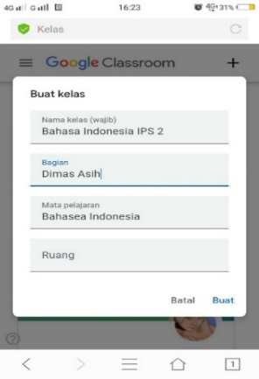

**Gambar 1**: Laman pembuatan kelas pada *google classroom.*

1. Pembuatan lembar kehadiran siswa

Tahapan yang dilakukan guru untuk membuat lembar kehadiran siswa pada *google classroom* yaitu, masuk ke dalam kelas pada *google classroom*, kemudian pergi ke halaman “tugas kelas”, setelah itu pilih menu “buat”(+) pada halaman tugas kelas, selanjutnya pilih menu “pertanyaan” pada *google classroom,* untuk membuat lembar kehadiran siswa seperti pada gambar 2.

Dalam proses pembuatan lembar kehadiran siswa pada *google classroom* guru juga dapat mengatur batas waktu untuk pengisian lembar kehadiran siswa, dengan cara mengatur “tenggat” pada halaman pembuatan lembar kehadiran siswa di *google classroom*.

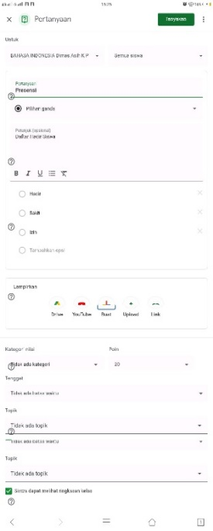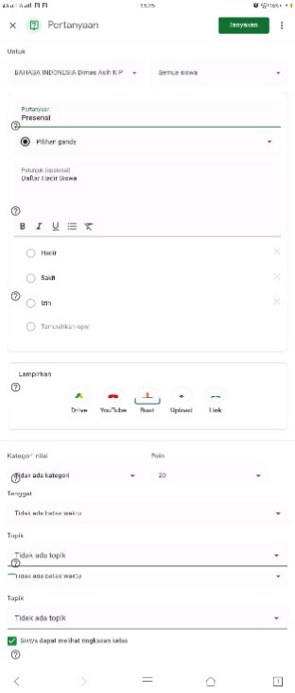

**Gambar 2**: Pembuatan lembar kehadiran siswa pada *google classroom*

1. Penyusunan materi

Untuk menyusun materi pada *google classroom* yaitu, guru masuk ke halaman “tugas kelas” pada *google classroom*, selanjutnya pilih menu “buat”(+) pada halaman tugas kelas di *google classroom*, kemudian pilih menu “materi” untuk membuat atau mengirim materi pada *google classroom.* Guru dapat mengirim materi dari berbagai sumber sesuai dengan kebutuhan siswa dengan cara melampirkan link materi pada halaman penyusunan materi di *google classroom* seperti pada gambar 3*.*

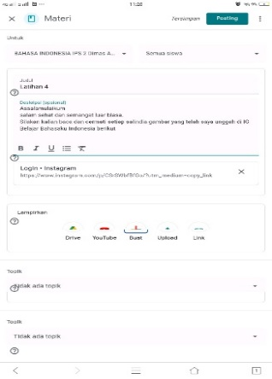

**Gambar 3:** Penyusunan materi pada *google classroom.*

Dalam proses penyusunan materi, guru menggunakan materi pada buku pembelajaran bahasa Indonesia, dan membuat ringkasan materi pembelajaran pada aplikasi *instagram* (@*belajarbahasakuindonesia*) yang kemudian di integrasikan dengan *google classroom* seperti pada gambar 4. Hal ini bertujuan untuk meningkatkan pemahaman siswa tentang materi pelajaran yang dibahas. dan menjadikan proses pembelajaran menggunakan *google classroom* menjadi lebih menarik.

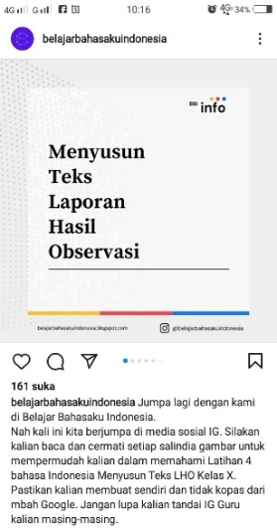

**Gambar 4**: Ringkasan materi yang dibuat oleh guru di *Instagram.*

1. Pembuatan tugas

Tahapan yang dilakukan guru untuk membuat tugas pada *google classroom* yaitu diawali dengan, masuk ke halaman “tugas kelas” pada *google classroom*, kemudian pilih menu “buat” (+), selanjutnya pilih menu “tugas”, setelah itu guru dapat membuat atau menambahkan tugas untuk siswa di *google classroom* sesuai dengan materi yang diajarkan.

Dalam proses pembuatan tugas di *google classroom,* guru juga dapat memberikan batas waktu untuk pengumpulan tugas dengan cara mengatur “tenggat” pengumpulan tugas, pada halaman pembuatan tugas di *google classroom,* seperti pada gambar 5.

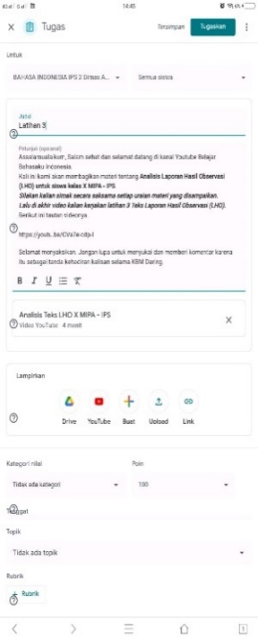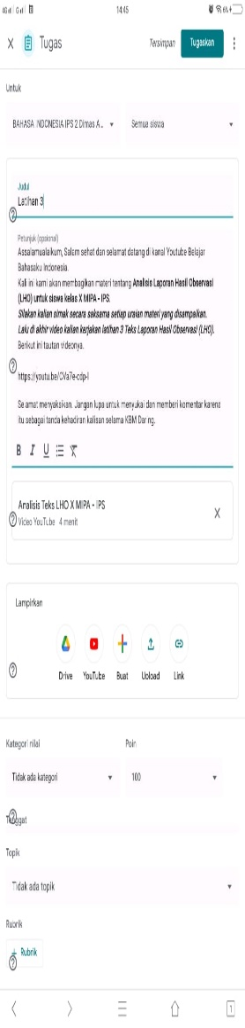

**Gambar 5**: Pembuatan tugas pada *google classroom.*

1. Penyampaian materi

Berikut petunjuk pemanfaatan Google Classroom sebagai alat bantu mengajar siswa kelas sepuluh SMA Negeri 1 Rogojampi. Guru terlebih dahulu berinteraksi dengan siswa pada halaman “forum” *Google Classroom*, memberikan informasi tentang materi yang dipelajari dan memberikan petunjuk kepada siswa tentang cara mempelajari materi dan menyelesaikan tugas yang telah disiapkan pada *Google Classroom*, seperti terlihat pada Gambar 6.

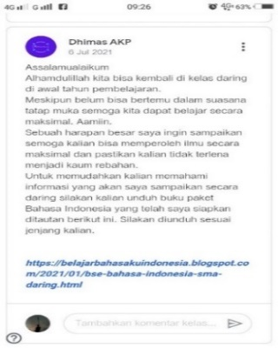

**Gambar 6**: Proses penyampaian materi pada *google classroom.*

Selain menyampaikan materi pembelajaran pada menu forum di *google classroom*, guru juga memberikan penjelasan terkait materi pembelajaran menggunakan video pembelajaran yang dibuat oleh guru pada aplikasi *yotube* (@*Belajar Bahasaku Indonesia*) yang kemudian di integrasikan dengan *google classroom,* seperti gambar 7.

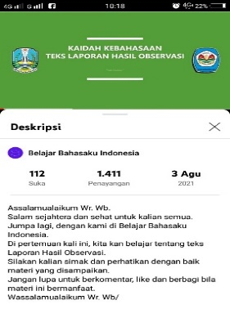

**Gambar 7**: *Video pembelajaran yang dibuat oleh guru di youtube.*

1. Proses penilaian

Guru pertama-tama mendaftarkan kelas di *Google Classroom*, lalu membuka halaman "tugas kelas", lalu memilih menu "tugas siswa". Selanjutnya, guru mengoreksi tugas yang telah diserahkan siswa di *Google Classroom*, memberikan nilai pada tugas tersebut, dan meringkasnya menggunakan Spreadsheet, seperti yang ditunjukkan pada Gambar 8.

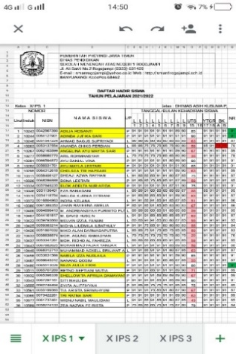

**Gambar 8**:Guru melakukan penilaian menggunakan *spreadseet.*

**Langkah-Langkah yang Dilakukan Siswa dalam Memanfaatakan *Google Classroom* sebagai Media Pembelajaran**

1. Bergabung ke dalam kelas pada *google classroom*

Tahapan pertama untuk bergabung ke dalam kelas pada *google classroom* yaitu, diawali dengan siswa mengakses *google classroom* melalui *web* [*www.google.classroom.com*](http://www.google.classroom.com) *atau* aplikasi *google classroom*, kemudian siswa melakukan *log-in* ke dalam *google classroom* menggunakan *google email,* setelah berhasil *log-in* ke dalam *google classroom,* pilih menu (+) pada halaman awal di *google classroom*, setelah itu pilih menu “gabung ke kelas”, selanjutnya masukan kode yang telah diberikan oleh guru untuk bergabung ke dalam kelas di *google classroom,* pada halaman yang muncul pada *google classroom* seperti pada gambar 9.

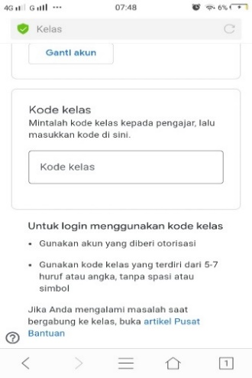

**Gambar 9**: Lamanuntuk bergabung ke kelas pada *google classrom.*

1. Mengikuti proses pembelajaran

Partisipasi dalam Proses Pembelajaran Siswa Kelas X SMA Negeri 1 Rogojampi Menggunakan Google Classroom untuk Belajar Bahasa Indonesia, yaitu diawali dengan siswa masuk ke dalam kelas pada *google classroom,* setelah mendapatkan notifikasi sesaat sebelum pembelajaran dimulai, langkah selanjutnya siswa mengisi lebar kehadiran siswa yang telah disiapkan oleh guru pada *google classroom,* setelah itusiswa mengikuti arahan yang disampaikan oleh guru pada halaman “forum” di *google classroom* untuk mempelajari materi dan mengerjakan tugas yang telah disiapkan.

Menggunakan *google classroom* sebagai media pembelajaran juga memungkinkan siswa untuk berinteraksi secara langsung dengan guru maupun siswa lainya pada saat proses pembelajaran berlangsung, melalui kolom komentar pada halaman “forum” di *google classroom* seperti pada gambar 10*.*

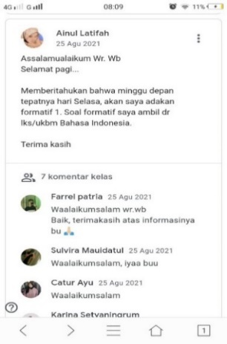

**Gambar 10**: Siswa mengikuti proses pembelajaran pada *google classroom.*

1. Mempelajari materi

Siswa di *Google Classroom* menggunakan pembelajaran sebagai komponen dari proses pembelajaran mereka.Tahapan yang dilakukan siswa ntuk mengakses dan mempelajari materi pada *google classroom* yaitu, diawali dengan siswa masuk ke dalam kelas pada *google classroom,* kemudian masuk ke halaman “tugas kelas”, selanjutnya pilih materi yang diberikan oleh guru pada halaman “tugas kelas” sesuai dengan materi yang akan dipelajari, seperti pada gambar 11.

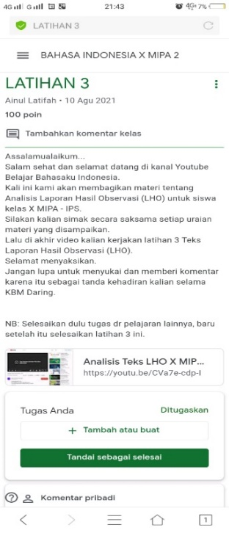

**Gambar 11**: siswa mengakses materi pada *google classroom.*

1. Mengerjakan tugas

Siswa dapat menyelesaikan tugas di *Google Classroom* dengan terlebih dahulu masuk ke kelas, kemudian membuka halaman "Tugas Kelas" untuk melihat tugas yang diberikan oleh instruktur, mengerjakan tugas tersebut, dan terakhir mengembalikannya ke *Google Classroom*. dalam kerangka waktu yang ditentukan. Sesuai dengan instruksi guru, siswa dapat mengirimkan tugas mereka dalam format berikut: *Microsoft Word, PDF*, atau lainnya.

**Kelebihan dan Kekurangan *Google Classroom* sebagai Media Pembelajaran**

Ada keuntungan dan kerugian menggunakan media pembelajaran tertentu. Siswa kelas X SMA Negeri 1 Rogojampi juga memanfaatkan Google Classroom untuk mempelajari materi yang berhubungan dengan Bahasa Indonesia. Penggunaan *Google Classroom* sebagai sarana pembelajaran masih memiliki kekurangan di samping banyak manfaat yang dapat membantu baik pengajar maupun siswa dalam melakukan kegiatan pembelajaran.

1. Kelebihan *Google Classroom*
2. Mudah digunakan

Antarmuka intuitif Google Kelas adalah salah satu dari banyak kekuatan layanan sebagai alat pengajaran. *Google Classroom* sebagai media pembelajaran memiliki langkah-langkah pemanfaatan yang mudah, mulai dari membuat kelas sampai dengan pengelolaan kelasnya, semua bisa dilakukan dengan langkah yang sederhana. Sehingga guru dan siswa tidak di sibukan dengan kerumitan personalisasi aplikasi yang digunakan.

Menu ramah pengguna aplikasi *Google Classroom* mempermudah instruktur dan siswa untuk memanfaatkan *Google Classroom* sebagai alat pengajaran.

1. Menghemat waktu

Guru dapat menghemat waktu dengan menggunakan *Google Classroom* untuk melakukan kegiatan pembelajaran. Di satu lokasi, guru dapat membuat kursus, memberikan pekerjaan rumah, berinteraksi, dan mengelola.

Dengan memanfaatkan Google Calendar yang sudah ada di dalam *Google Classroom*, menggunakannya sebagai alat pembelajaran juga memudahkan instruktur untuk membuat jadwal. Instruktur akan lebih mudah mengelola kelas dengan menjadwalkan di *Google Classroom,* terutama bagi mereka yang mengajar di banyak sesi sekaligus.

Penggunaan *Google Classroom* sebagai alat pembelajaran juga memudahkan instruktur untuk menyebarluaskan materi, tugas, dan bahan ajar ke beberapa kelas sekaligus, sehingga berpotensi menghemat waktu mereka di dalam kelas.

1. Fleksibel

Baik perangkat seluler maupun komputer desktop (komputer pribadi) dapat dengan mudah menggunakan program *Google Classroom* sebagai sarana pembelajaran. Google Classroom adalah ruang kelas virtual yang dapat diakses dari perangkat apa pun yang terhubung ke internet, kapan saja, baik oleh instruktur maupun siswa. Aplikasi *google classroom* juga dapat diakses 24 jam sehingga memungkinkan siswa untuk mempelajari kembali materi yang diberikan oleh guru kapan saja meskipun diluar jam pelajaran.

1. Hemat biaya

Google Classroom adalah platform online dan seluler gratis bagi pengajar dan siswa untuk digunakan bersama guna menyempurnakan proses pendidikan. Membandingkan *Google Classroom* dengan program lain yang digunakan dalam kegiatan belajar daring juga lebih hemat dalam penggunaan kuota internet. Sebab *google classroom* merupakan aplikasi yang difokuskan untuk kegiatan pembelajaran jarak jauh yang tidak memuat iklan apapun di dalamnya. Materi yang dikirim pada *google classroom* juga dapat diunduh oleh siswa dan dipelajari secara *offline* sehingga berpotensi menghemat pemakaian kuota internet.

1. Kekurangan *Google Classroom*
2. Membutuhkan panduan untuk pengguna baru

Google Classroom adalah teknologi pembelajaran baru, dan banyak instruktur dan siswa di SMA Negeri 1 Rogojampi mengalami kesulitan untuk membiasakannya sejak pertama kali digunakan dalam pelajaran bahasa Indonesia untuk siswa kelas sepuluh. Perlu dilakukan tahap pengenalan dan penyesuaian agar guru dan siswa dapat menggunakan *Google Classroom* dengan baik, terutama bagi yang belum memahami cara penggunaan teknologi informasi dan komunikasi atau belum pernah menggunakan aplikasi *Google Classroom* sebelumnya.

Prosedur evaluasi merupakan salah satu tantangan yang dihadapi instruktur saat menggunakan *Google Classroom* sebagai alat pengajaran di kelas Bahasa Indonesia di SMA Negeri 1 Rogojampi. Guru masih mengalami kesulitan untuk megintegrasikan *google classroom* dengan s*preadseet* sehingga proses penilaian masih belum sepenuhnya dilakukan menggunakan *google classroom*.

1. Jaringan internet

Karena Google Kelas adalah sistem e-learning berbasis web, setiap upaya pendidikan yang menggunakan platform ini sangat bergantung pada koneksi internet yang dapat diakses.

Karena konektivitas yang buruk, guru tidak akan dapat menggunakan Google Classroom untuk mendistribusikan materi pelajaran dan memberikan pekerjaan rumah selama jam pelajaran. Kemampuan siswa dalam mengikuti kegiatan pendidikan menggunakan *Google Classroom* juga dipengaruhi oleh kualitas jaringan internet. Ini terutama berlaku untuk anak-anak yang memiliki akses internet lambat atau tidak dapat diandalkan di rumah. sehingga sulit bagi mereka untuk mengakses materi dan tugas yang telah diposting guru di *Google Classroom.*

1. Membutuhkan perangkat yang mendukung

Untuk mendapatkan pengalaman belajar yang lancar dan memanfaatkan Google Classroom sepenuhnya, diperlukan perangkat yang kompatibel dengannya dan memiliki kapasitas penyimpanan yang cukup. Namun faktanya di SMA Negeri 1 Rogojampi, tidak semua siswa memiliki *smartphone* dengan versi *android* terbaru, sebagian siswa masih mengunakan *smartphone* dengan versi *android* yang lama dengan kapasitas penyimpanan yang terbatas, sehingga hal tersebut menyebabkan akses ke *google classroom* menjadi lambat, dan notifikasi dari *google classroom* tidak muncul di HP siswa, sehingga membuat kegiatan pembelajaran yang dilaksanakan menggunakan *google classroom* menjadi kurang maksimal.

**Kriteria Kelayakan *Google Clasroom* sebagai Media Penunjang Pembelajaran**

Pemilihan media pembelajaran yang unggul sesuai dengan standar kelayakan dan prinsip-prinsip pemanfaatan media pembelajaran sangat penting untuk memanfaatkan media pembelajaran secara maksimal guna mencapai tujuan pembelajaran yang telah ditetapkan.

Siswa kelas X SMA Negeri 1 Rogojampi sudah mulai memanfaatkan Google Classroom sebagai sarana pembelajaran pelengkap bahasa Indonesia karena memenuhi kriteria penggunaan bahan ajar. Efektivitas multimedia di kelas dapat diukur dalam beberapa cara, termasuk seberapa baik multimedia mencapai tujuan yang ditetapkan, seberapa baik multimedia mengajarkan pelajarannya, dan seberapa baik diproduksi secara teknis.

1. Kualitas isi dan tujuan

Efektivitas sumber instruksional dievaluasi dalam hubungannya dengan standar isi kursus dan tujuan pembelajaran. Beberapa faktor yang digunakan untuk menentukan efektif atau tidaknya suatu media pembelajaran, antara lain akurat atau tidaknya isi dan tujuan media pembelajaran, bermakna, komprehensif, menarik, dan aplikatif.

1. Ketepatan

Ketepatan media pembelajaran yang digunakan dengan topik yang diajarkan sangat penting untuk mencapai hasil belajar yang diinginkan.

Penilaian Google Classroom sebagai alat pengajaran, khususnya untuk mata pelajaran Bahasa Indonesia, didasarkan pada konten yang dicakup dan metode pengajaran yang digunakan. Google Classroom mempermudah pengajar untuk mendistribusikan materi pelajaran dengan memungkinkan mereka mengunggah file langsung ke platform atau ke Google Classroom itu sendiri. Selain itu, guru dapat menjelaskan konten menggunakan video instruksional untuk memastikannya dipahami dengan baik.

1. Kepentingan

Kehadiran *Google Classroom* sebagai alat pembelajaran dianggap penting untuk membantu proses pembelajaran online. Google Classroom digunakan sebagai alat pembelajaran untuk memastikan bahwa pembelajaran online sama suksesnya dengan pengajaran tatap muka. Untuk meningkatkan kegiatan belajar mengajar yang dilakukan di sekolah dan memaksimalkan pencapaian tujuan pembelajaran, tersedia *Google Classroom.*

1. Kelengkapan

*Google Classroom* sebagai media pembelajaran memilki fitur-fitur yang cukup lengkap sehingga memudahkan guru dalam mempersiapkan dan melaksanakan proses pembelajaran.

Penggunaan fitur *Google Classroom* akan memudahkan pengajar dalam memfasilitasi pembelajaran, seperti mengirim tugas atau membuat soal langsung di platform. Selain itu, guru dapat mengorganisasikan konten dari berbagai sumber sesuai dengan kebutuhan siswanya untuk meningkatkan pemahaman siswa.

1. Daya tarik

Menggunakan *Google* Kelas sebagai alat pembelajaran memungkinkan instruktur untuk menawarkan informasi dalam format teks, audio, gambar, dan video, membuat konten lebih menarik dan proses pembelajaran lebih menyenangkan bagi siswa.

1. Kesesuaian

Alat *Google Classroom* mudah digunakan dan menilai siswa tentang seberapa baik mereka dapat menggunakan teknologi informasi dan komunikasi. Bahkan jika seorang guru atau siswa belum pernah menggunakan Google Kelas sebelumnya, mereka akan lebih mudah menavigasi program dan menggunakannya sebagai sumber belajar karena menunya yang sederhana sebelumnya sekalipun dapat menggunakan *google classroom,* setelah melakukan tahap pengenalan dan penyesuaian yang mudah.

1. Kualitas instruksional

Evaluasi media terhadap pembelajaran yang dilakukan oleh pengajar dan siswa dengan menggunakan media tersebut disebut kualitas pembelajaran. Kualitas instruksional media pembelajaran dapat dinilai dalam beberapa cara, termasuk dengan menawarkan kesempatan belajar, membantu pembelajaran, potensi motivasi, kemampuan beradaptasi instruksional, integrasi program, validitas tes dan penilaian, dan validitas tes dan penilaian. siswa dan guru serta belajar.

1. Memberikan kesempatan belajar

Mengingat bahwa siswa dapat dengan cepat mengakses *Google Classroom* melalui smartphone, platform pembelajaran ini dapat memberi mereka kesempatan belajar yang setara. Agar semua siswa dapat menggunakan *Google Classroom* dalam proses pembelajaran tanpa batasan, sekolah juga menyediakan laboratorium komputer dan jaringan wifi untuk siswa untuk membantu proses pembelajaran daring.

1. Memberikan bantuan belajar

Menggunakan *Google Classroom* sebagai alat pembelajaran juga menawarkan dukungan pembelajaran, khususnya bagi siswa. Hal ini karena siswa dapat mengakses *Google* Kelas kapan saja dan dari lokasi mana saja untuk mempelajari materi dan mendengarkan penjelasan guru, yang akan membantu pemahaman mereka tentang konten.

1. Kualitas memotivasi

Google Kelas adalah alat yang berguna bagi pendidik karena dapat membuat siswa terlibat secara aktif dalam pendidikan mereka sendiri. Siswa juga dapat mengakses materi dari sumber lain, mengurangi ketergantungan mereka pada materi dari guru, dan mereka juga lebih disiplin dalam menyelesaikan dan mengumpulkan tugas.

1. Fleksibelitas instruksional

Google Classroom adalah ruang kelas virtual yang dapat diakses dari perangkat apa pun yang terhubung ke internet, kapan saja, baik oleh instruktur maupun siswa. Aplikasi *google classroom* juga dapat diakses 24 jam sehingga memungkinkan siswa untuk mempelajari kembali materi yang diberikan oleh guru kapan saja meskipun diluar jam pelajaran.

1. Kualitas tes dan penilaian

*Google Drive, Kalender, dan produk buatan Google lainnya yang dapat membantu instruktur dalam proses pembelajaran telah terhubung dengan Google Classroom.*, mendistribusikan bahan ajar, membuat penjadwalan, dan melakukan penilaian untuk siswa pada *google classroom.*

1. Hubungan dengan program lainya

Untuk membantu pengajar dalam melakukan proses pembelajaran, khususnya dalam proses penyajian informasi, *Google Classroom* dapat dihubungkan dengan berbagai platform lainnya, termasuk *YouTube, Instagram*, dan platform lainnya.

1. Memberikan dampak bagi guru dan siswa

Penggunaan *Google Classroom* sebagai alat pembelajaran dapat meningkatkan interaksi antara instruktur dan siswa selama proses pembelajaran online. Melalui menu forum yang tersedia di *Google Classroom*, pengajar dan siswa dapat langsung berkomunikasi dan berbagi ilmu.

1. Kualitas teknis

Kualitas teknis merupakan penilaian terhadap tampilan atau tayangan pada media pembelajaran yang digunakan. Untuk menilai kualitas teknis terdapat beberpa aspek yang digunakan yaitu, keterbacaan, mudah digunakan, kualitas tampilan atau tayangan, dan kualitas pendokumentasian.

1. Keterbacaan

Kualitas teknologi media pembelajaran harus dipertimbangkan saat memilihnya. Sumber belajar yang digunakan harus jelas dan berkualitas. Bahasa yang digunakan di *Google Classroom* cukup jelas dan dapat diubah sesuai preferensi pengguna, menjadikannya alat pembelajaran yang sangat baik dalam hal keterbacaan.

1. Mudah digunakan

Google Kelas memenuhi salah satu persyaratan untuk media berkualitas tinggi dengan menjadi platform pembelajaran yang nyaman dengan proses penggunaan yang mudah, dimulai dengan pembuatan kursus dan diakhiri dengan pengelolaannya sehingga baik guru maupun siswa tidak disibukan dengan kerumitan pengoprasian dari aplikasi yang digunakan.

1. Kualitas tampilan

*Google Classroom* sebagai media pembelajaran memiliki kualitas tampilan yang baik dan jelas, selain itu tampilan kelas pada *google classroom* dapat diatur sesuai dengan kebutuhan. Guru dapat menyesuaiakan gambar dan mengatur tema pada kelas di *google classroom* agar menjadi lebih menarik bagi siswa.

1. Kualitas pendokumentasian

Dokumentasi untuk *Google Classroom* sebagai alat pembelajaran berkualitas tinggi. Dokumen dan tugas yang dikumpulkan siswa di *Google Classroom* langsung disimpan di *Google Drive*, memudahkan instruktur untuk memeriksa dan menilai pekerjaan siswa.

**Simpulan**

Berdasarkan temuan penelitian, guru dan siswa SMA Negeri 1 Rogojampi melakukan langkah-langkah untuk memanfaatkan pembelajaran yang dilakukan dengan memanfaatkan *Google Classroom* sebagai media pendukung pembelajaran pada kelas bahasa Indonesia siswa kelas X.

Instruktur menggunakan *Google* Kelas untuk membuat pelajaran, membuat lembar kehadiran siswa, mengumpulkan sumber daya, membuat tugas, mendistribusikan materi, dan mengelola evaluasi. Siswa berpartisipasi di kelas, mengikuti rencana pembelajaran, mempelajari konten, dan menyelesaikan pekerjaan rumah melalui *Google Classroom.*

Penggunaan *Google Classroom* sebagai alat pembelajaran memiliki manfaat yang mendukung instruktur dan siswa dalam upaya pendidikan mereka. Manfaat ini termasuk kemudahan penggunaan, penghematan waktu, fleksibilitas, dan efektivitas biaya. Selain manfaatnya sebagai alat pengajaran, *Google Classroom* masih memiliki keterbatasan tertentu, seperti kebutuhan akan manual pengguna baru, jaringan internet, dan perangkat yang dapat mendukung penggunaannya.

Karena memenuhi persyaratan penggunaan bahan ajar, maka *Google Classroom* dipilih sebagai sarana pembelajaran mata pelajaran Bahasa Indonesia siswa kelas X SMA Negeri 1 Rogojampi. Patokan yang dipermasalahkan adalah nilai instruktif, nilai objektif, dan nilai teknis media pembelajaran.

**Daftar Pustaka**

Atikah, R., Prihatin, R. T., Hernayati, H., & Misbah, J. (2021). Pemanfaatan *Google Classroom* sebagai Media Pembelajaran di Masa Pandemi Covid-19. *Jurnal PETIK Volume 7, No 1*, 7-18.

Chodijah, N. R. (2016). Analisis *SWOT* Video Pembelajaran “Menjadi Guru Paud Inovatif” Terhadap Kompetensi Pedagogik Guru di TK Nabila Yayasan Medina Semarang. *Skripsi.* Fakultas Ilmu Pendidikan Universitas Negeri Semarang.

Elyas, A. H. (2018). Penggunaan Model Pembelajaran *E-Learning* dalam Meningkatkan Kualitas Pembelajaran. *Jurnal Warta*, 1-11.

Ernawati, I., & Sukardiyono, T. (2017). Uji Kelayakan Media Pembelajaran Interaktif pada Mata Pelajaran Administrasi Server. *Jurnal Elinvo (Electronics, Informatics, and Vocational Education)*, 204-217.

Faizah, S. N. (2017). Hakikat Belajar dan Pembelajaran. *Jurnal Pendidikan Guru Madrasah Ibtidaiyah*, 1-11.

Hapsari, S. A., & Pamungkas, H. (2019). Pemanfaatan *Google Classroom* sebagai Media Pembelajaran Online di Universitas Dian Nuswantoro. *Wacana*, 225 - 233.

Miftah, M. (2018). Fungsi dan Peran Media Pembelajaran sebagai Upaya Peningkatan Belajar. *Jurnal Kwangsan* , 95-105.

Nurfalah, E. (2019). Optimalisasi E-Learning berbasis *Virtual Class* dengan *Google Classroom* sebagai Media Pembelajaran Fisika. *Physics Education Research Journal*, 46-55.

Nurhasanah, N. (2017). Peranan Bahasa sebagai Mata Pelajaran Wajib di Indonesia. *Jurnal Eduscience*, 87-93.

Nurrita, T. (2018). Pengembangan Media Pembelajaran untuk Meningkatkan Hasil Belajar Siswa. *Jurnal Misykat*, 171-187

Ratnawati, N. M., Utama, I. B., & Dewantara, I. M. (2019). Pemanfaatan *E-Learning* pada Mata Pelajaran Bahasa Indonesia. *Jurnal Pendidikan Bahasa dan Sastra Indonesia Undiksha*, 46-56.

Rizkianti, N., & Mustika, D. (2022). Pemanfaatan Fitur *Google Classroom* sebagai *Platform* Pembelajaran di Sekolah Dasar. *Jurnal Pendidikan dan Konseling*, 284-293.

Sriyani, I. (2021). *Google Classroom* sebagai Solusi Pembelajaran Jarak Jauh Mata Pelajaran Administrasi Umum. *Indonesian Journal of Education and Learning,* 456-461.

Suartama, I. K. (2016). Evaluasi dan Kriteria Kualitas Multimedia Pembelajaran. *Teknologi Pendidikan Universitas Pendidikan Ganesa*, 1-18

Sugiyono. (2019). *Metode Penelitian Pendidikan (Kuantitatif, Kualitatif, Kombinasi, R&D Dan Penelitian Pendidikan).* Bandung : Alfabeta.

###### 